PLANO N° 1 – RED SECUNDARIA URBANIZACION LOMAS DE CHUAMAYA SECTOR "B"

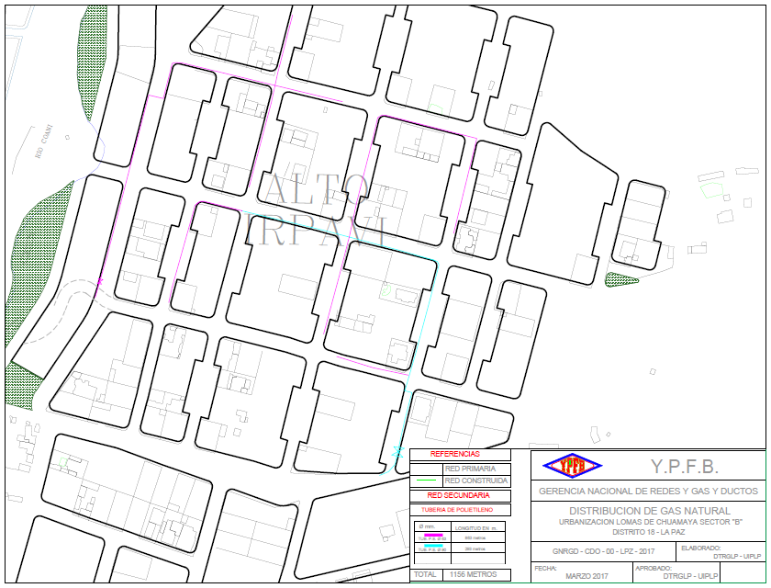

PLANO N° 2 – RED SECUNDARIA URBANIZACION LOMAS DE CHUAMAYA SECTOR "B"

– GOOGLE EARTH

